Отчет по лабораторной работе 14
Партиции, файловые системы, монтирование
Власов Артем Сергеевич
Содержание

1. Цель работы
Получить навыки создания разделов на диске и файловых систем. Получить навыки монтирования файловых систем.

2. Задание
Использовать утилиты fdisk и gdisk для работы с дисками, монтировать два диска.

3. Выполнение лабораторной работы 14.
Создаем разделы MBR диска с помощью утилиты fdisk.
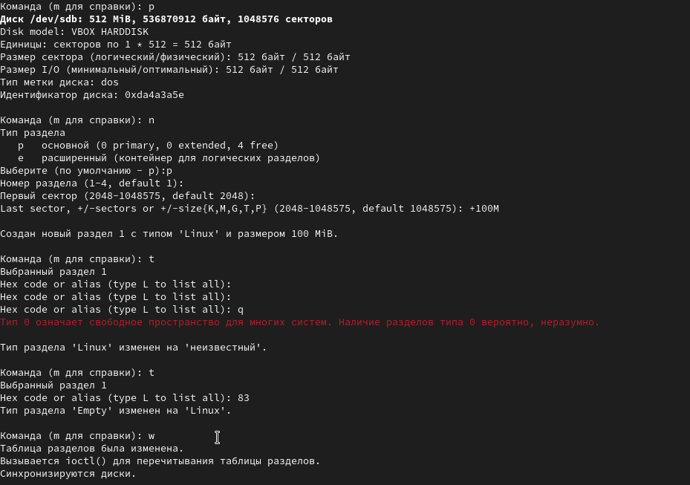
Создание разделов fdisk
Создаем логический раздел с помощью fdisk.
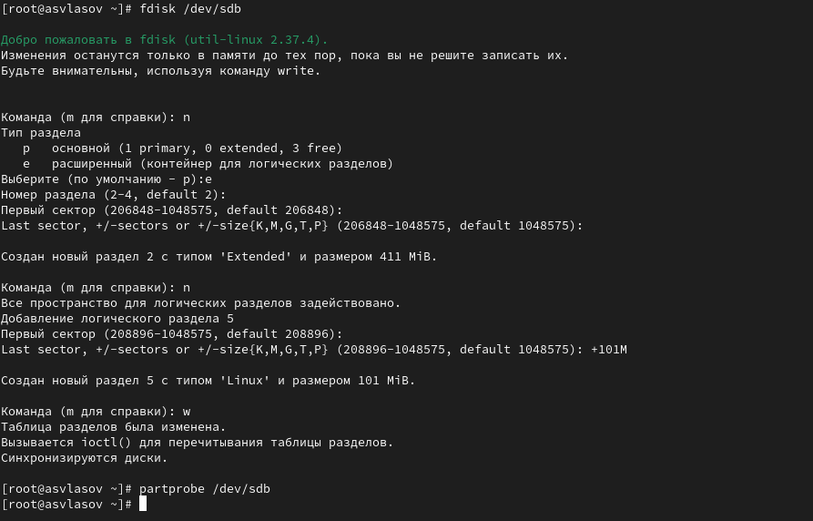
Создание разделов fdisk
Создали два разных раздела, один из них обычный раздел, второй расширенный.
Создаем раздел подкачки, делаем все тоже самое, но выбираем тип 82. Затем форматируем этот раздел.
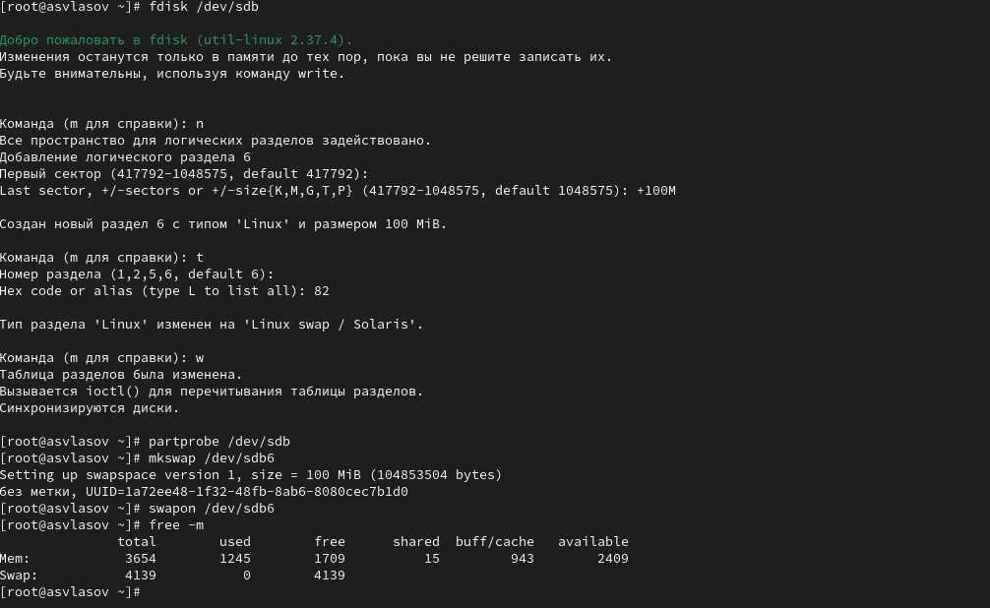
Раздел подкачки
Создаем разделы GPT. Выбираем все те же параметры раздела.
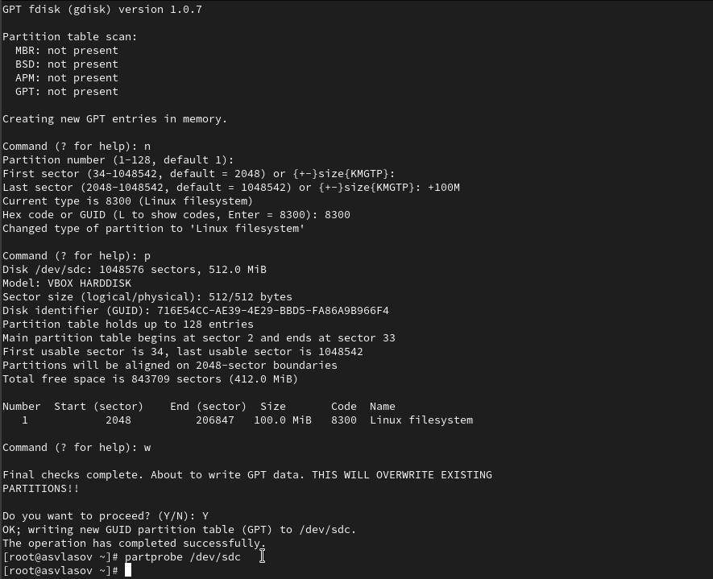
GPT разделы
Форматируем файловые системы XFS и EXT4.
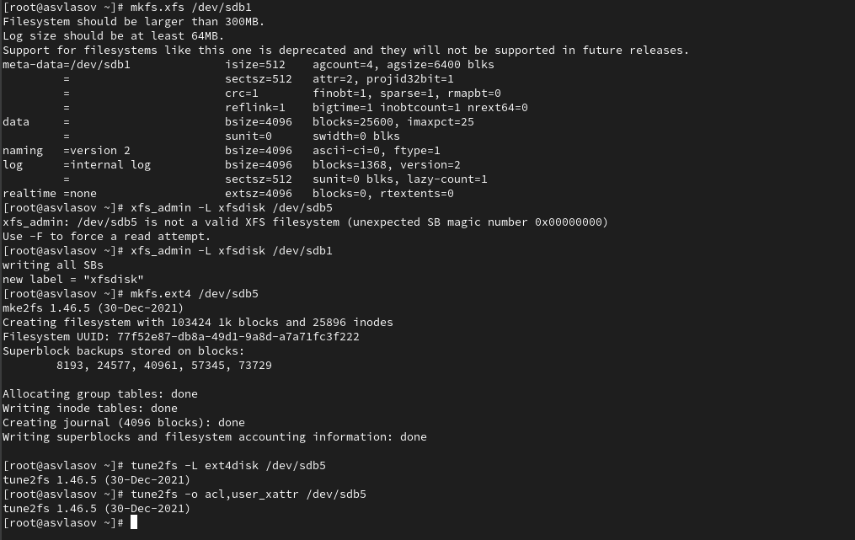
Форматирование файловых систем
Начинаем ручное форматирование файловых систем. Создаем точку монтирования и используем утилиту mount.
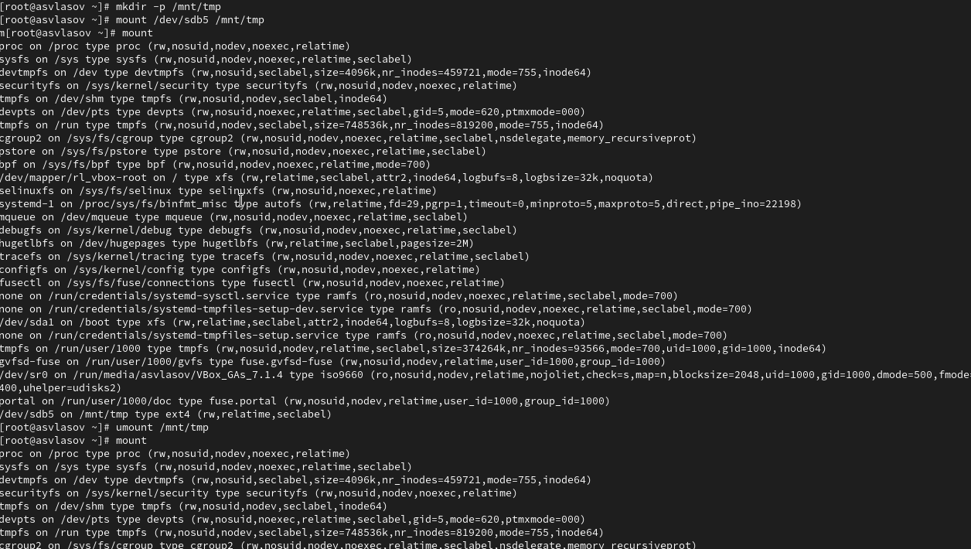
Ручное монтирование
Монтируем с помощью fstab. Также создаем раздел для монтирования, но уже задаем идентификатор устройства в конфигурацию, для автоматического монтирования.
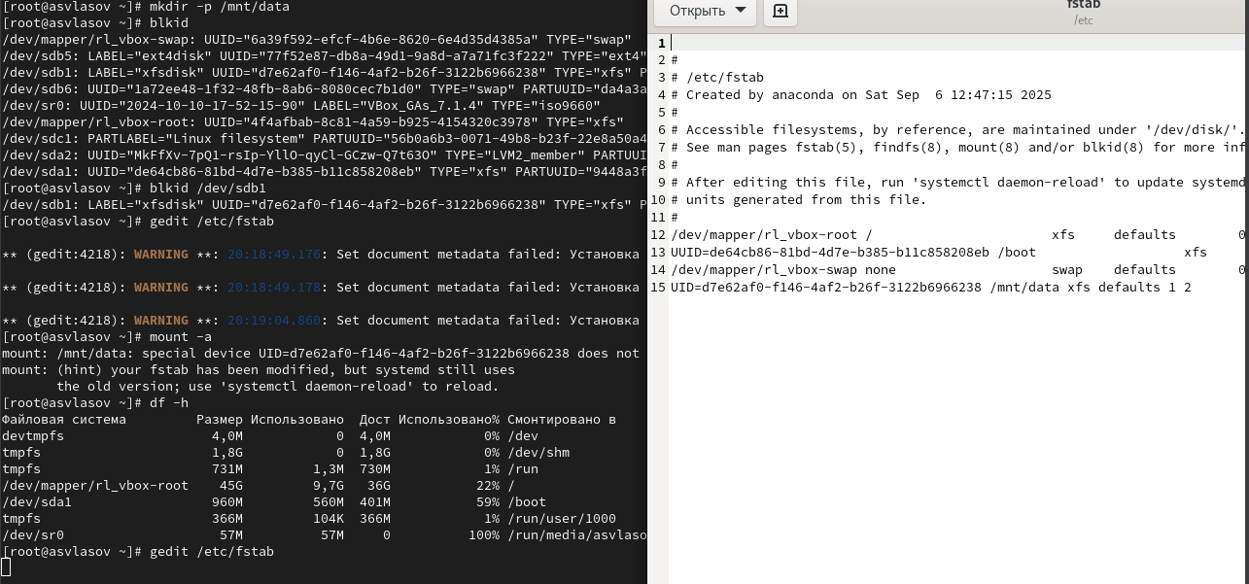
Автоматическое монтирование
Самостоятельная работа. Создаем разделы для диска 2. И делаем их автоматическое монтирование.
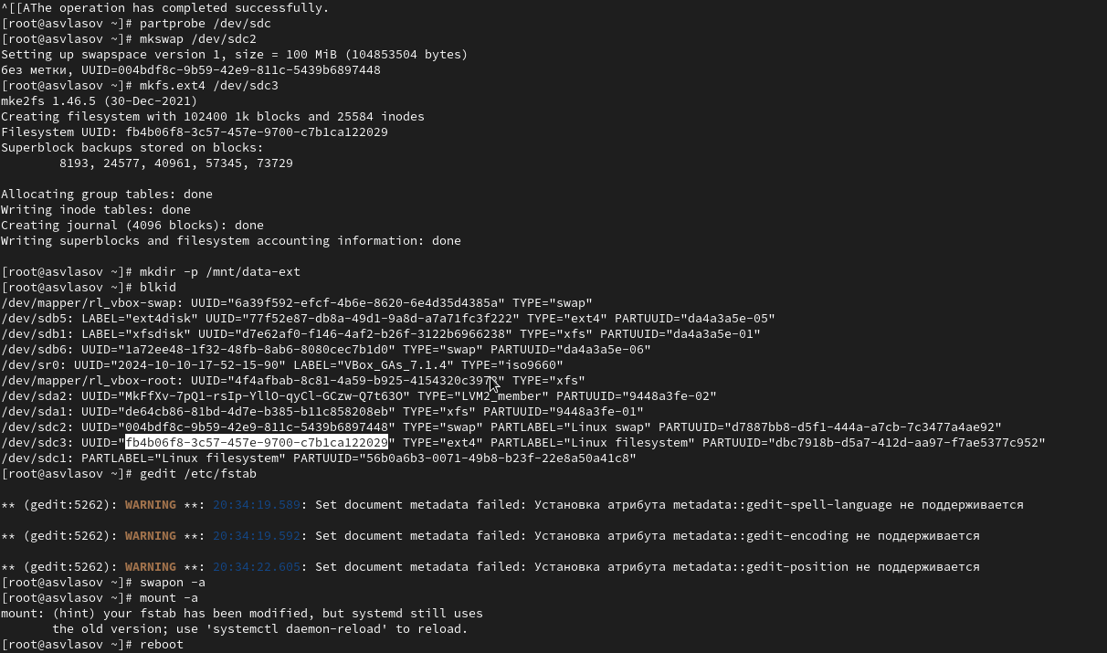
Самостоятельная работа

4. Выводы
Мы получили навыки работы с разделами диска и монтированием дисков.

Список литературы

